Сервис прогнозирования инцидентов инженерных коллекторов
Руководство пользователя: Инженер ТО

Задача «8. ДЖКХ» — АО «Москоллектор»
Прогнозирование отказов датчиков и раннее выявление рисков инцидентов:
пожар, загазованность, подтопление, несанкционированный доступ

Москва, 2026

Содержание
Руководство пользователя: инженер ТО 3
1. Рабочее место 3
2. План ТО 3
3. Реестр оборудования 4
4. Графики ТО и ППР 5
5. Регламент ТО 5
6. Фактическое состояние 6
7. Чего роль не делает 6

Руководство пользователя: инженер ТО
Для кого. Инженеры по техническому обслуживанию. Вы планируете профилактические работы зоны (ТЗ §3): что обслужить по регламенту, что — по состоянию оборудования и прогнозам, на какие даты. Утверждает руководитель, выезжает бригада.

1. Рабочее место
«ТО просрочено» (и сколько из этого не в плане), «ТО в ближайшие 30 дней», «Рекомендации по состоянию», «Требует ремонта», «Работ в плане»; список «Просрочено и не в плане».
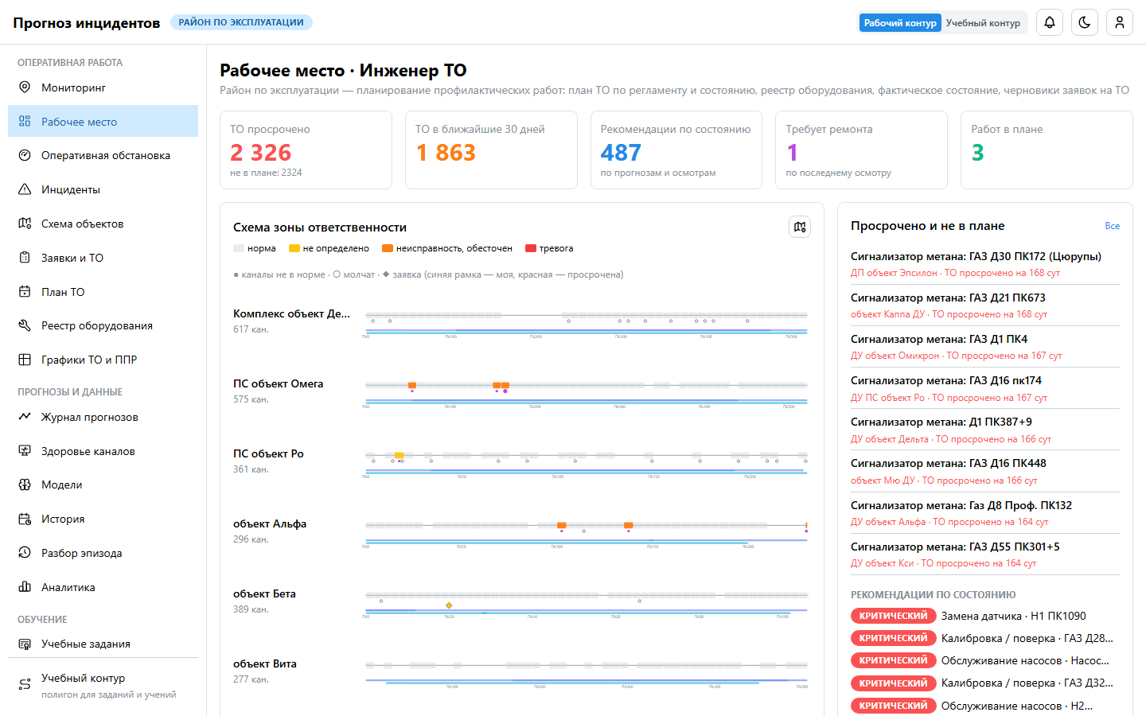
Рабочее место инженера ТО

2. План ТО
Раздел «План ТО», горизонт 30, 90 или 180 дней:
Вкладка | Что в ней
По регламенту | единицы, у которых срок ТО (последнее ТО + интервал) попадает в горизонт; просроченные — красным
По состоянию | рекомендации системы (прогноз отказа, газ, подтопление, Data Health) и оборудование в плохом состоянии
По графику | работы утверждённых графиков ТО и ТР и ППР на текущий и следующий месяц
Запланировано | заявки на работы с датами и исполнителями

«В план» — выберите дату, вид работ и приоритет, появится черновик заявки. Руководитель его утверждает, исполнитель — бригада зоны объекта. «План в XLSX» — выгрузка плана.
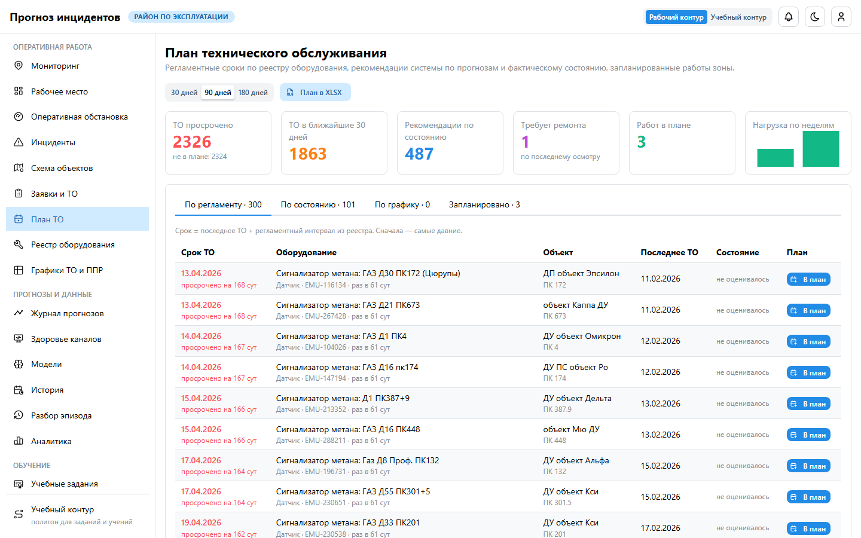
План ТО

3. Реестр оборудования
- Регламент ТО, фактическое состояние и история осмотров каждой единицы.
- Записать осмотр: исправно / есть замечания / требует ремонта / неисправно, замечания. Отметка «Выполнено ТО» начинает новый межрегламентный интервал.
- Добавить единицу — если её нет в реестре заказчика (ручные записи синхронизация не трогает).
- Загрузить реестр — выгрузка учётной системы (CSV/XLSX) по шаблону.
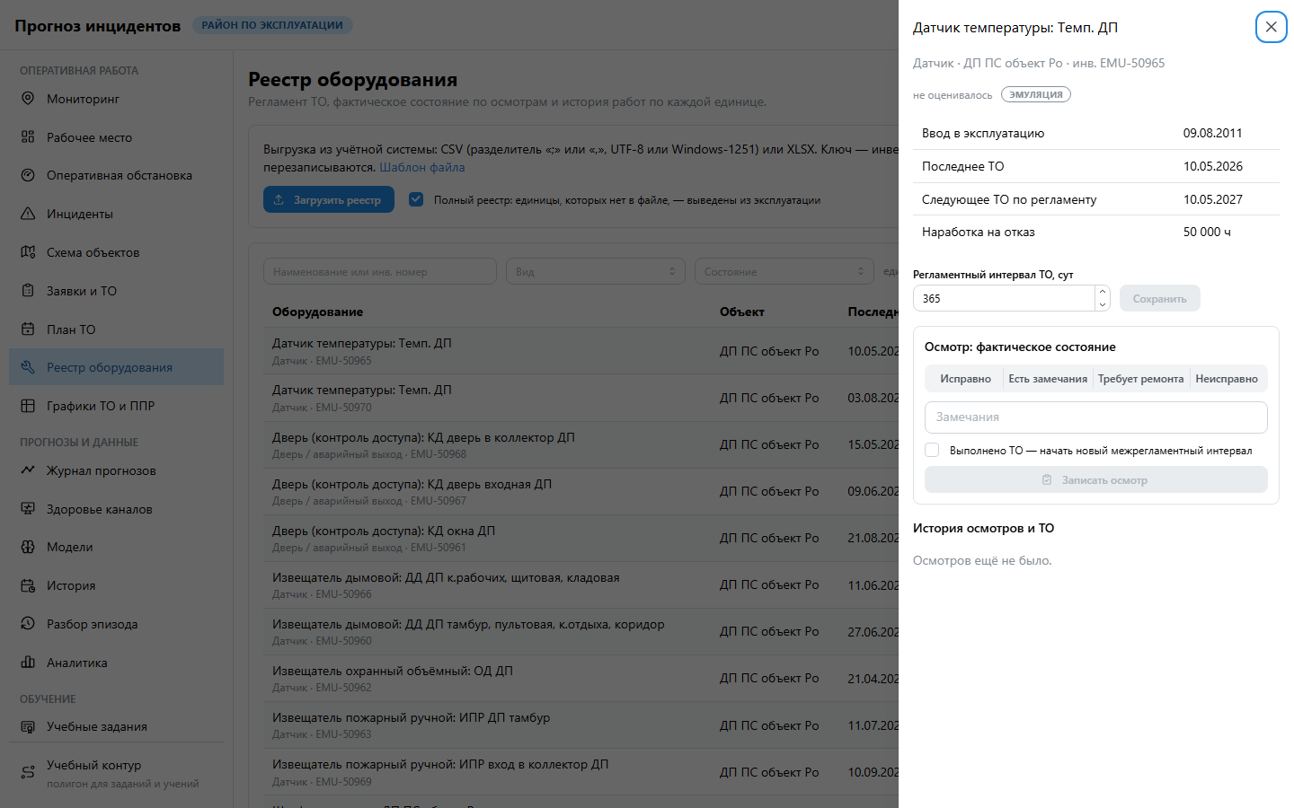
Реестр оборудования: карточка единицы и осмотр

4. Графики ТО и ППР
Раздел «Графики ТО и ППР» — документы в формах заказчика на год.
- Сформировать график ТО и ТР. Система берёт оборудование зоны по видам и регламенту и распределяет работы по месяцам: у объекта один месяц ТО+ТР, остальные ТО с равным шагом, нагрузка по месяцам выравнивается.
- Сформировать план-график ППР датчиков метана: партии, демонтаж, сдача в ОМ до 9:00 следующего рабочего дня, вывоз, комиссия — по рабочим дням, равномерно по году.
- Загрузить график заказчика (XLSX): форма и год определятся сами. «Сверить с генератором» покажет, совпадает ли периодичность и насколько ровнее нагрузка у системы.
- XLSX в форме заказчика — готовый документ для печати на А4.
- Отдайте график руководителю на утверждение. Работы утверждённого графика появятся в плане ТО на вкладке «По графику».
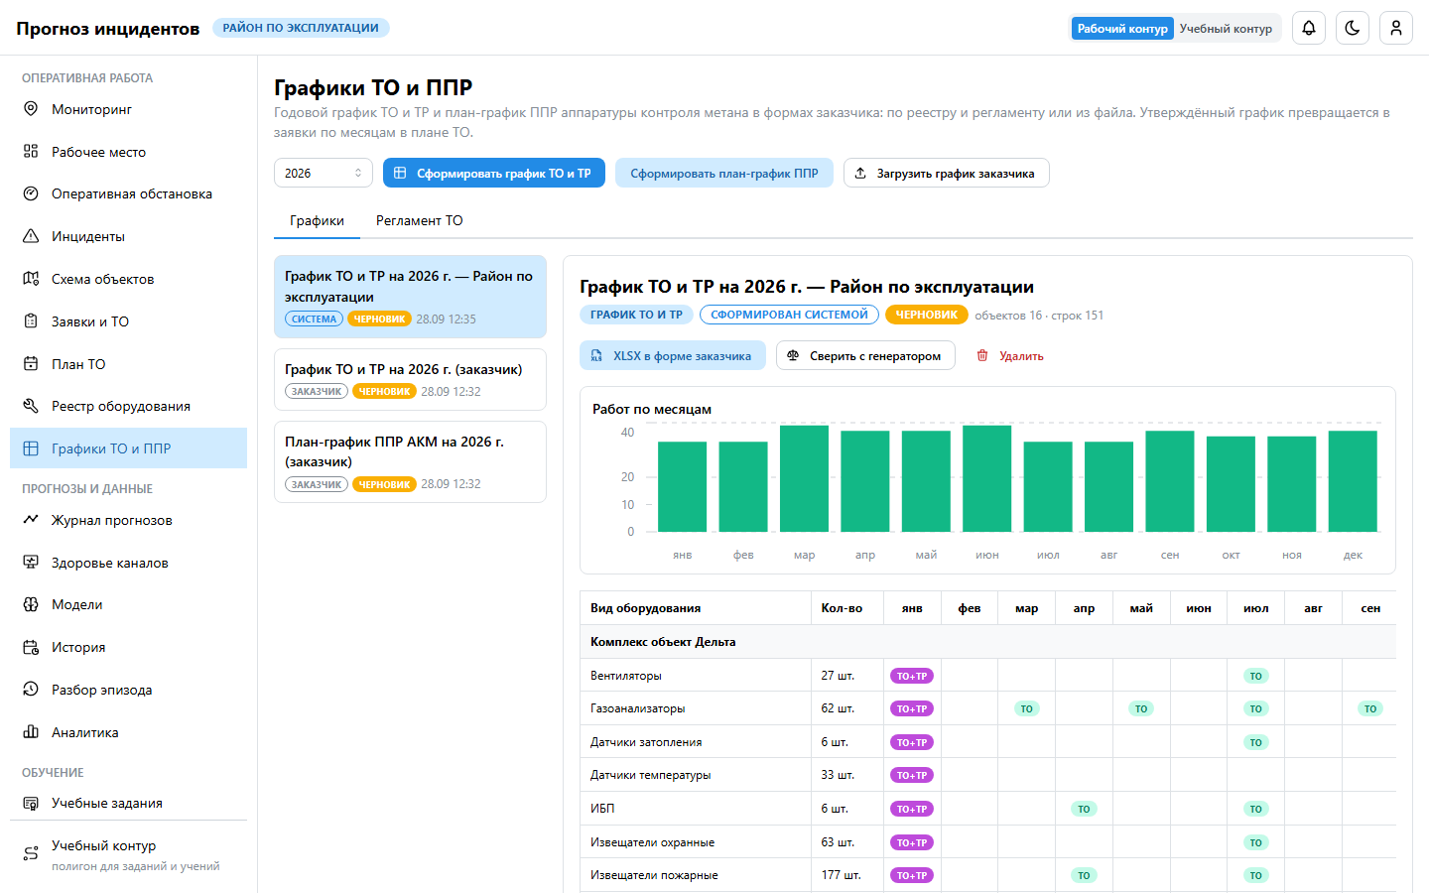
Графики ТО и ППР: сформированный график

5. Регламент ТО
«Графики ТО и ППР» → «Регламент ТО»: по каждому виду оборудования — сколько ТО в год, сколько из них с ТР, нужен ли ежегодный ППР с поверкой. Начальные нормы выведены из графика заказчика на 2026 год: газоанализаторы — 6 ТО в год, МУСБ, ГАСБ, блоки питания — 4, кабельные линии — 2. Правка сохраняется с пометкой «правка инженера ТО». Кнопка «Регламент из этого графика» пересчитывает нормы по загруженному графику заказчика.
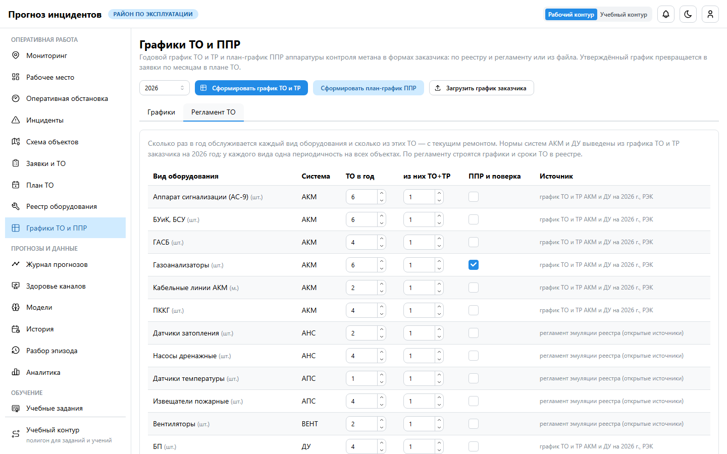
Регламент ТО

6. Фактическое состояние
Бригада, отмечая заявку выполненной, указывает состояние оборудования. Оно попадает в реестр, ТО обновляет дату обслуживания. «Требует ремонта» и «неисправно» видны в плане сразу, а на следующие сутки становятся рекомендацией с высоким или критическим приоритетом. Исправное состояние после осмотра снимает рекомендацию.

7. Чего роль не делает
Не утверждает заявки и графики (руководитель), не исполняет работы (бригада), не работает с карточками инцидентов.

